f ' p S R P l  INSTiTUTAC. | JSTAKAAN !  7A NEGERI
' 'i';;'. •' :
H U, . .
 | L_
rU.eC'  Hati» h dan | 'Z - r.,-»
r&ftiil? ? j f!
Harga •

Nama | : Selvi Trifena
NIRM | : 1020186097
Program Studi | : Pendidikan Agama Kristen
Fakultas | : Keguruan dan Ilmu Pendidikan Kristen
Setelah dikonsultasikan, dikoreksi, dan diperbaiki berdasarkan arahan
dosen pembimbing, maka skripsi ini disetujui untuk dipertahankan pada ujian
skripsi yang akan diselenggarakan oleh Fakultas Keguruan dan Ilmu Pendidikan
Agama Kristen Institut Agama Kristen Negeri (IAKN) Toraja.
Tana Toraja, 21 Juni 2022
Dosen Pembimbing
Pembimbing I,
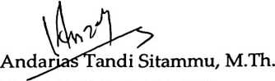
NIP. 196905222006041009
Pembimbing U,
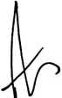
Merry Adeng, M.Pd.
NIP. 199210182019032023

HALAMAN PENGESAHAN
Judul
: Analisis Integritas Guru dan Relevansinya Terhadap
Pendidikan Agama Kristen Kelas VIIA di SMP PGRI
Buntudatu
Disusun oleh
Nama
NIRM
Program Studi
Fakultas
: Selvi Trifena
: 1020186097
: Pendidikan Agama Kristen
: Keguruan dan Ilmu Pendidikan Kristen
Dibimbing oleh :
L Andarias Tandi Sitammu, M.Th.
II. Merry Adeng, M.Pd.
Telah dipertahankan di depan dewan penguji pada ujian sarjana (S-l)
Institut Agama Kristen Negeri (IAKN) Toraja tanggal 24 Juni 2022 dan
diyudisium tanggal 22 Agustus 2022.
Dewan Penguji
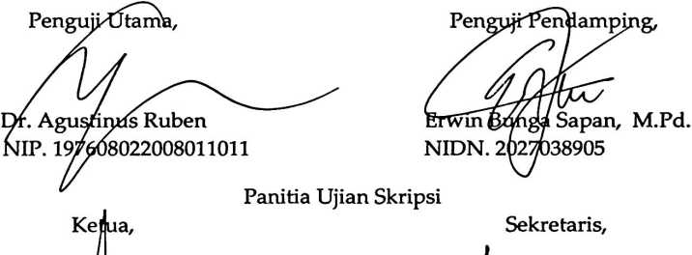

Merry Adeng, M.Pd.
NIP.199210182019032023
Pebri m
NIP.:
S.
., M.Kes.
99102092020122014
Mengetahui

■> Mery Toban, S.Th., M.Pd.K.
NIP. 197905012007102003
iii
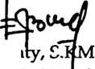
Nama | : Selvi Trifena
NIRM | :1020186097
Fakultas | : Keguruan dan Ilmu Pendidikan Kristen
Program Studi | : Pendidikan Agama Kristen
Judul Skripsi | : Analisis Integritas Guru dan Relevansinya Terhadap  Pendidikan Agama Kristen kelas VH A di SMP PGRI  Buntudatu

Menyatakan dengan sebenarnya bahwa skripsi tersebut adalah merupakan
hasil karya sendiri, kecuali kutipan-kutipan yang dengan jelas disebutkan sumber
rujukannya. Apabila dikemudian hari terbukti atau dapat dibuktikan bahwa skripsi
ini merupakan hasil saduran atau jiplakan dari karya orang lain, maka pihak
kampus IAKN Toraja melalui rektor, berhak untuk mencabut gelar dan ijazah yang
telah diberikan kepada saya.
Tana Toraja, 12 Oktober 2022
Yang Membuat Pernyataan

SELVITRIFENA
NIRM. 1020186097
iv

SURAT PERNYATAAN PUBLIKASI KARYA ILMIAH UNTUK

KEPENTINGAN AKADEMIS
Yang bertanda tangan di bawah ini:
Nama : Selvi Trifena
NIRM : 1020186097
Fakultas/Program Studi : Keguruan dan Umu Pendidikan Kristen
Dengan ini menyetujui untuk memberikan ijin kepada pihak IAKN Toraja
yaitu Hak Bebas Royalti Non-Eksklusif (Non-exclusive Royalti-Free Right) atas
karya ilmiah skripsi yang berjudul’
Analisis Integritas Guru dan Relevansinya Terhadap Pendidikan Agama
Kristen kelas VIIA di SMP PGRI Buntudatu.
Dengan ini pihak IAKN Toraja berhak menyimpan, mengelolaannya dalam
pangkalan data (database), mendistribusikannya dan menampilkan atau
mempublikasikan sebagian dari skripsi ini (Bab 1 dan Bab 5) pada repository
Perguruan Tinggi untuk kepentingan akademis dengan tetap mencantumkan nama
sebagai penulis skripsi ini.
Demikian pernyataan ini saya buat dengan sebenarnya.
Tana Toraja, 12 Oktober 2022
Yang Membuat Pernyataan

Selvi Trifena
NIRM. 1020186097

HALAMAN PERSEMBAHAN
Dengan rasa syukur dan dengan selesainya skrispsi ini sebagai tugas akhir
dari penulis, Skripsi ini penulis persembahkan kepada Tuhan Yesus Kristus
yang telah menolong penulis dalam menyelesaikan skripsi ini. Kepada kedua
orang tua Yunus Rerung dan Yulfiana Mangosa. Kepada saudara-saudara
Musa Senolinggi, Melky Rerung, Tryanti Sarlina, dari SUrya Stefarii. Kepada
semua keluarga besar dan sahabat. Terima kasih telah banyak mendukung,
memotivasi, dan memberikan banyak masukan. Ini adalah bukti perjuangan
penulis selama empat tahun dengan penuh kesabaran.
Terima kasih motivator terhebatku.
GOD BLESS
vii

Motto
Selama ada niat dan keyakinan semua akan jadi mungkin.
Aku tahu segala pekerjaanmu : lihatlah, Aku telah membuka pintu bagimu,
yang tidak dapat di tutup oleh seorang pun. Aku tahu bahwa kekutanmu
tidak seberapa, namun engkau menuruti firman-Ku dan engkau tidak
menyangkal nama-Ku
"Wahyu 3:8"
viii

Abstrak
Selvi Trifena : Analisis Integritas Guru dan Relevansinya Terhadap
Pendidikan Agama Kristen Kelas VII A di SMP PGRI Buntudatu. Dikatakan guru
berintegritas ketika ia mampu konsisten dalam perkataan dan perbuatan. Namun
tidak bisa di pungkiri tidak semua guru memiliki integritas. Ketika guru
berintegritas akan ada dampak yang baik yang di dapatkan oleh siswa. Ketika
seorang guru dalam menjalankan tugasnya tidak konsisten maka siswa juga akan
mengikuti hal tersebut. Berdasarkan hal tersebut tujuan penulis melakukan
penelitian ini adalah untuk mengetahui apa dampak bagi siswa ketika guru
berintegritas.
Metode yang penelitian gunakan dalam penelitian ini adalah metode
kualitatif yang bersifat deskriptif menggunakan analisis data. Teknik pengumpulan
data dilakukan dengan teknik observasi dan wawancara.
Berdasarkan observasi dan wawancara kepada guru dan peserta didik dapat
dilihat bahwa guru pendidikan Agama Kristen yang ada di SMP PGRI Buntudatu
sudah cukup berintegritas. Walaupun belum sempurna namun guru senantiasa
berusaha untuk menepati apa yang ia katakan. Jika seorang guru sudah memiliki
integritas maka yang harus di lakukan oleh guru tersebut adalah tetap
mempertahankan integritasnya dengan cara menunjukkan sikap tulus, bertanggung
jawab, konsisten, dan mampu menjadi teladan yang baik bagi siswa. Dengan
adanya integritas dapat memberikan pengaruh yang positif bagi siswa dalam proses
belajar.
Kata kunci: Integritas Guru, Pendidikan Agama Kristen, SMP PGRI Buntudatu.

